ADI-SOYADI:
SINIFI: NO: A
2008-2009 EĞİTİM ÖĞRETİM YILI ZÜBEYDE HANIM İLKÖĞRETİM OKULU FEN VE TEKNOLOJİ DERSİ
8. SINIFLAR 2. DÖNEM 2. YAZILI SINAV SORULARI

1. I.Sıcaklık bir maddenin moleküllerinin toplam hareket enerjisidir.
II.Sıcaklık bir enerji çeşididir.
III.Sıcaklık termometre ile ölçülür.
Yukarıda verilen bilgilerden hangisi veya hangileri doğrudur?
A) Yalnız III B)I-II ve III
C) I ve III D) II ve III
2. I – Saf Su II – Gazoz III – Amonyak Verilen maddelerin pH metredeki gösterimi hangisidir?
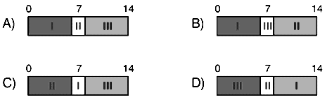
3.
Bileşikler | Kimyasal bağ
KL | İyonik Bağ
ML | Kovalent Bağ
NM | İyonik Bağ
Çizelgedeki elementler verilen şekillerde bağ oluşturuyor.Bu elementler ile ilgili olarak aşağıdakilerden hangisi doğrudur?
K L M N
A) Ametal Metal Ametal Metal
B) Ametal Metal Metal Ametal
C) Metal Ametal Ametal Metal
D) Metal Ametal Metal Ametal
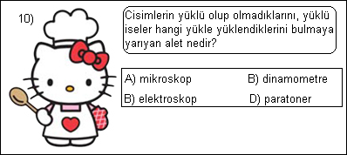
4.
Tanecikleri arasında boşluk yok denecek kadar az olduğu için.

Kitty kendisine sorulan hangi soruya cevap vermiş olabilir?
A) İnsanlar neden sadece belli ses düzeyi aralığındaki sesleri duyar?
B) Neden ışık, sesten daha hızlı yayılır?
C) Telli müzik aletlerinden çıkan sesin telin gerginliği etkiler mi?
D) Ses dalgalarının katılarda daha hızlı yayılmasının nedeni nedir?
5. Aşağıdaki frekanslardan hangisinde ses en kalındır?
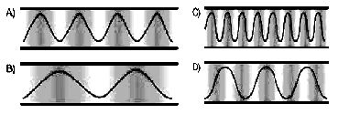
6. Na⁺ ve CO₃²⁻ iyonlarının oluşturacağı bileşiğin formülü aşağıdakilerden hangisidir?
A) NaCO B) NaCO₃ C) Na₂CO₃ D) Na₂CO

7.Asit, baz ve tuz olduğu bilinen X,Y ve Z maddeleri ile ilgili
*X Mavi turnusol kağıdını kırmızıya çevirmektedir.
*Y turnusol kağıdına etki etmemektedir.
*Z ‘ye fenolftalein çözeltisi damlatıldığında pembe renk vermektedir.
Buna göre X,Y ve z maddelerinin türleri hangi şıkta doğru verilmiştir?
X Y Z
A) Baz Tuz Asit
B) Asit Tuz Baz
C) Tuz Baz Asit
D) Asit Baz Tuz
8.Kimyasal tepkimeler hakkında aşağıda verilen bilgilerden hangisi yanlıştır?
A)Tepkimeye giren maddelerin kütle toplamı çıkan maddelerin kütleleri toplamından farklıdır.
B)Girenler ve ürünlerin molekül sdayıları farklı olabilir.
C) Girenler ve ürünlerin atom sayısı aynıdır.
D)Atomlar arası bağlar koparak yeni bağlar oluşabilir.
9.Bir cisim belli bir süre ısıtılırsa;
I.Moleküller arası uzaklık artar.
II.Sıcaklık artar.
III.Hal değiştirme gözlenir.
Yargılarından hangisi veya hangileri her zaman gerçekleşir?
A) Yalnız I B)I-II ve III C) I ve II D) II ve III
10. -25 ⁰C ‘deki buz parçasının +5 ⁰C’de su haline geldiğini gösteren sıcaklık-zaman grafiği aşağıdakilerden hangisidir?
zaman
sıcaklık
5
-25
zaman
sıcaklık
5
-25
25
zaman
-5
sıcaklık
25
zaman
-5
sıcaklık
11.
X
Y
P
Z
Yukarıdaki şekilde bir kaynaktan çıkan ses dalgaları gösterilmiştir.Buna göre aşağıdakilerden hangisi doğrudur?
A) X noktası çukur noktasıdır.
B) P ne kadar büyükse ses o kadar şiddetlidir.
C) Z küçüldükçe frekans ta küçülür.
D)Y noktası denge noktasıdır.

sıcaklık
12.
120
-20
85
zaman
-60
Yukarıdaki şekil saf bir A maddesinin sıcaklık-zaman grafiğidir.Buna göre aşağıdakilerden hangisi doğrudur?
A)Madenini kaynama noktası -20⁰C ‘dir
B) Sıcaklık değişimi olmayan yerlerde maddeye ısı verilmemiştir.
C) Maddenin erime noktası 120 ⁰C dir.
D)Hal değişimi olan noktalarda sıcaklıkta değişim gözlenmemiştir.

13. Erime sıcaklığındaki 25gram altının aynı sıcaklıkta sıvı hale geçmesi için gerekli ısı miktarı kaç Joule’dür?
(Altın için L_{e} = 62,70J/g’dır)
A)15,67 B)15675 C)1567,5 D)156,75

14. I. İnce ses frekansı büyük olan sestir.
II. Ses, dalgalar halinde yayılır.
III. Ses boşlukta yayılmaz.
Yukarıdaki yargılardan hangileri doğrudur?
A) Yalnız I B) I ve II
C) II ve III D) I, II ve III
15.Periyodik sistem ile ilgili verilen bilgilerden hangisi yanlıştır?
A)Elementler artan atom numaralarına göre yerleştirilmiştir.
B)7/A grubu halojenler olarak isimlendirilmiştir.
C)Aynı grupta bulunan elementlerin değerlik elektron sayıları aynıdır.
D)Metaller periyodik tablonun sağında yer alırlar.
16. 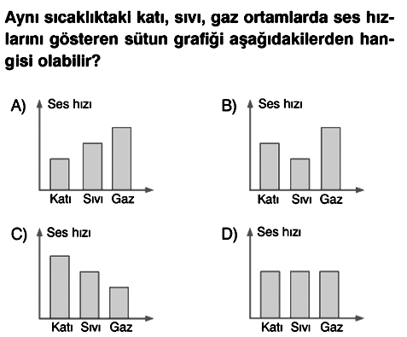
17. pH değeri 8-14 arası olan madde aşağıdakilerden hangisi olabilir ?
A) Limon suyu B) Sirke
C) Amonyak D) Elma suyu
18. Su dolu büyük bir kovadan, bir bardak kullanarak az miktarda su alınmaktadır. Kova ve bardaktaki su hakkında aşağıda verilen bilgilerden hangisi doğrudur?
A) Sıcaklıkları farklıdır. B) Isıları aynıdır.
C) İçine bir parça buz atılırsa, buz ikisinde de aynı sürede erir.
D) Kovadaki ve bardaktaki suyun sıcaklılarını 15⁰C derece yükseltebilmek için kovadaki suyu daha fazla süre ısıtmak gerekir

19.
Madde | Erime Sıcaklığı (⁰C) | Kaynama Sıcaklığı (⁰C)
X | —90 | 50
Y | 39 | 87
Z | 0 | 20

Yukarıda erime ve kaynama sıcaklıkları verilen maddeler oda sıcaklığında (25⁰C) hangi fiziksel halde bulunur?
X Y Z
A) Katı Sıvı Gaz
B) Katı Gaz Sıvı
C) Sıvı Katı Gaz
D) Gaz Katı Sıvı
20.Aşağıda verilen tepkimelerden hangisi yanma tepkimesine bir örnek verilebilir?
A) NaOH + HCI → NaCI + H₂O
B) C₃H₈ + 5O₂ → 3CO₂ + 4H₂O
C) N₂+3H₂→ 2NH₃
D) AI + 3HCI → AICI₂ +3/2 H₂

21. …1…...→tırtıl → fare→ ...2…... →şahin
Yukarıda verilen besin zincirinde 1 ve 2 numaralı boşluklara aşağıdakilerden hangisi gelmelidir?
A)Yaprak-yılan B)Çekirge-havuç
C)Akbaba-yılan D)Ot- Yaprak
22. Fotosentez ile ilgili olarak aşağıdakilerden hangisi yanlıştır?
A)Klorofili olmayan canlılar yapamaz.
B)Canlı dışarıdan karbondioksit ve su alır.
C)Gece ve gündüz yapılır.
D) Sonuçta besin üretilir.
23.
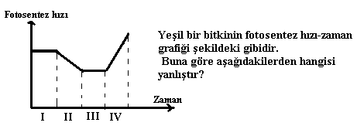
A) I. aralıkta fotosentez yapılmamaktadır.
B) II. aralıkta ışık miktarı azalmaktadır.
C) III.aralıkta havadan alınan karbondioksit miktarı değişmemiştir.
D) IV. aralık, günün öğle saatleridir
24. Öz ısıları sırasıyla Cx,Cy,Cz olan üç cismin ilk sıcaklıkları aynıdır.Özdeş ısıtıcılarla aynı sürede ısıtıldıklarında son sıcaklıkları X<Y<Z oluyor.Bu üç
cismin öz ısılarının sıralaması nasıldır?
A) Cx<Cy<Cz B) Cz< Cx<Cy
C)Cz<Cy<Cx D)Cx=Cy=Cz
25.Meyve suyu saf sudan daha düşük sıcaklıkta donar.Aşağıdaki olayların hangisinde bu kural geçerlidir?
A)Buzlanmayı önlemek için yollara tuz atılması
B)Göllerde buzlanmanın yüzeyden başlaması.
C)Suyun buz haline geçerken hacminin artması
D)Kışın araba lastiklerinin geçtiği yerlerdeki karın çabuk erimesi

